***МБДОУ « Детский сад « Улыбка»***

***Разработка***

***открытого занятия***

***( Конкурс « ВОСПИТАТЕЛЬ ГОДА -2021!***

***на тему :***

***«Моя семья»***

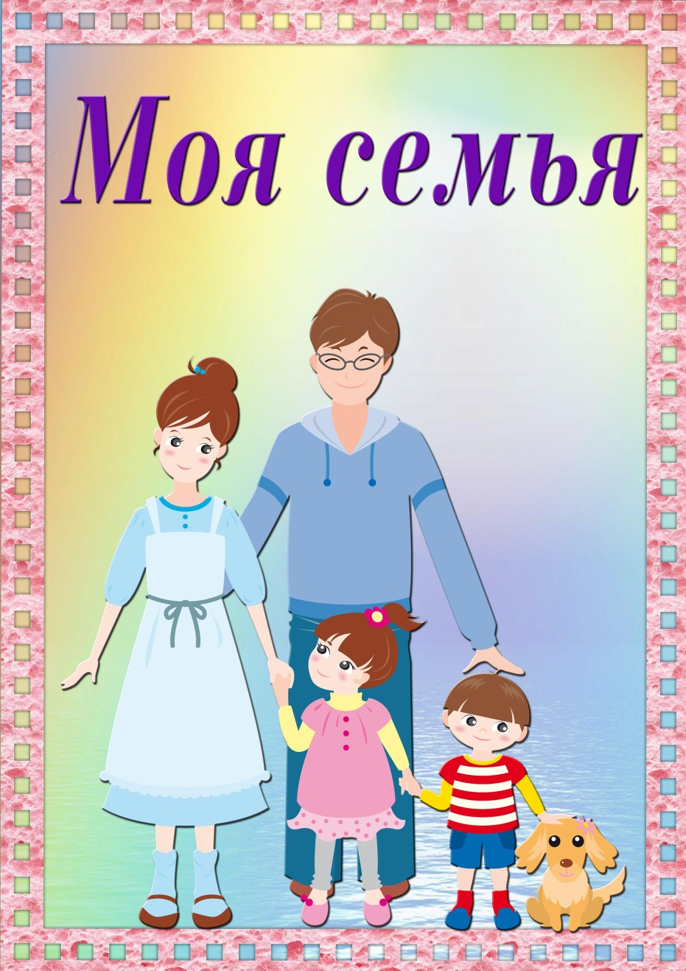

***Воспитатель Джамалутдинова А.Д***

***Конспект НОД в средней группе «Моя семья»***

***Интеграция образовательных областей:****«Познание», «Коммуникация», «Социализация», «Художественное творчество».*

***Виды детской деятельности:****коммуникативная, восприятие художественной литературы, игровая, продуктивная.*

***Цели:****учить отвечать на вопросы; формировать представления о составе семьи, используя фотографии членов семьи; воспитывать любовь и уважение к членам своей семьи; учить рисовать характерные черты внешности.*

***Планируемые результаты:****имеет представления о семье, ее составе; может составить небольшой рассказ о своей семье; выражает положительные эмоции при просматривание фотографий своей семьи; интересуется изобразительной деятельностью (рисование членов своей семьи) .*

***Материалы и оборудование:****картинки с изображением членов семьи, семейные фотографии, листы бумаги, карандаши.*

***Содержание организованной деятельности детей:***

***1. Организационны момент.***

*Звучит «Песенка Мамонтенка».*

*Воспитатель: Ребята, как вы думаете, кто же придет сейчас к нам в гости? (Правильно Мамонтенок). В группу входит Мамонтенок.*

***2. Вступительная беседа.***

*Мамонтенок: Здравствуйте дорогие ребята, я пришел к вам в гости и хочу, чтобы вы отгадали мою загадку:*

*Без чего на белом свете*

*Взрослым не прожить и детям?*

*Кто поддержит вас, друзья?*

*Ваша дружная. (семья) .*

*Мамонтенок: Правильно. Вы угадали это семья. А я потерял свою маму и очень хочу ее найти:*

*Очень трудно самому*

*Жить на свете одному*

*Вместе с мамой жить и папой*

*Хочется всегда ребята.*

***3. Беседа «Моя семья».***

*Воспитатель: Ребята, а как вы думаете, что такое семья?*

*Дети: Семья - это мама, папа, бабушка, дедушка, брат, сестра.*

*Воспитатель: Да, действительно, самые близкие, самые любимые и любящие, самые родные люди - мама, папа, бабушка, дедушка, братья, сестры – ваша семья. Как хорошо, что у вас у всех есть семья! Вы – самые счастливые дети на свете, потому что в ваших семьях любят друг друга, весело и дружно живут все вместе. Главное, чтобы в семье всегда были мир, дружба, уважение, любовь друг к другу.*

*- Семья может быть и маленькой – например, мама и ребенок, но если они любят друг друга – это настоящая семья. Хорошо, если семья большая. Семья – это взрослые и дети, которые живут вместе, любят друг друга и заботятся друг о друге.*

***4. Беседа по картине.***

*Уточнение воспитателя, проведённое после беседы с детьми по картине. На картине мы видим женщину и мужчину – это мама и папа; бабушку - это мамина мама, дедушку - это мамин папа, а вот эти бабушка и дедушка родители папы - его мама и папа, а еще мы видим на этой картине мальчика - это сын для мамы и папы, и внук для бабушки и дедушки; девочку-это дочь для мамы и папы и внучка для бабушки и дедушки; мальчик и девочка-родные брат и сестра. Все эти люди родственники - это семья.*

***5. Фотовыставка «Моя семья»***

*Мамонтенок: Дети, а расскажите мне о своей семье? Как зовут ваших родителей? Где они работают? Что вы любите делать вместе с родителями?*

*Дети рассматривают семейные фотографии и каждый рассказывает о своей семье.*

*Мамонтенок: Молодцы ребята. Какие крепкие, любящие и дружные у вас семьи. И я, обязательно, найду свою маму! А теперь ребята давайте поиграем.*

***6. Игра «Скажи наоборот».***

*Дедушка старше, а папа. (моложе) .*

*Мама моложе, а бабушка (старше) .*

*Папа выше, а мама. (ниже) .*

*Папа большой, а сын. (маленький) .*

***7. Физкультминутка.***

*Кто живёт у нас в квартире?*

*Раз, два, три, четыре. (Хлопаем в ладоши.)*

*Кто живёт у нас квартире? (Шагаем на месте.)*

*Раз, два, три, четыре, пять. (Прыжки на месте.)*

*Всех могу пересчитать: (Шагаем на месте.)*

*Папа мама, брат, сестра, (Хлопаем в ладоши.)*

*Кошка Мурка, два котёнка, (Наклоны туловища вправо-влево.)*

*Мой сверчок, щегол и я – (Повороты туловища вправо-влево.)*

*Вот и вся моя семья. (Хлопаем в ладоши.)*

*Мамонтенок: Ребята мне очень понравилось с вами играть. А теперь мне нужно идти, ведь мне надо скорее найти свою маму. До свидания ребята!*

*Воспитатель и Дети: До свидания мамонтенок! Мы желаем тебе скорее найти свою маму!*

***8. Рефлексия. Дети рисуют портрет членов семьи цветными карандашами;****выделяют характерные черты внешности.*